Anhang zur Nennung
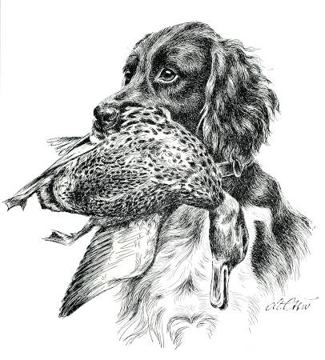
BTR Raubling 2026

Prüfungsplätze | Maximal 6 Hunde
Nennschluss | 01.02.2026
Prüfungsdatum | 08.03.2026

Allgemeine Voraussetzung für die erfolgreiche Nennung eines Hundes ist die Mitgliedschaft des Eigentümers beim Jagdgebrauchshundverband e.V. (JGHV) oder einem seiner Mitgliedsvereine z.B. beim Verband für Kleine Münsterländer, Landesgruppe Südbayern e.V. (KlM LG Südbayern).
So klappt Ihre Nennung bei der KlM LG Südbayern:
Vollständige Nennungsunterlagen bestehend aus
- Vollständig und leserlich ausgefüllter und unterschriebener Ausdruck des Nennformulars (s. Link)
- Nachweis für die Überweisung des Nenngeldes (z. B. Kopie des Überweisungsbelegs)
- Kopie der kompletten Stammtafel (4 Seiten)

per Post an Georg Haunerdinger, Gasteig 2, 83370 Seeon-Roitham

BITTE BEACHTEN:
- Unvollständige Nennungen oder Nennungen per Mail haben keinen Anspruch auf Annahme
- Annahme in Reihenfolge des Eingangs der vollständigen Nennungsunterlagen
- Keine Reservierungen
- Wir bitten um Verständnis, dass Nennungen von Mitgliedern der KlM LG Südbayern vorrangig angenommen werden
- Nenngeld ist Reugeld, das heißt bei Stornierungen nach Ablauf des Nennschlusses wird Ihr Nenngeld nicht erstattet.

LINK zum JGHV-Formblatt 1 >> https://www.jghv.de/images/managed/dateien/2023/service/formblaetter-des-jghv/formblatt_1_2019_1.pdf
Zu 1. Im Abschnitt Allgemeine Angaben des Nennformulars ankreuzen oder eintragen
Prüfung | BTR FUCHS MITBRINGEN!
Veranstalter/Verein | KlM LG Südbayern
EDV-Nr. | 2312
Prüfungsort | Raubling
Prüfungsdatum | 08.03.2026

Zu 2. Nenngeldzahlung als Überweisung
Empfänger | KlM LG Südbayern
IBAN | DE91 7435 0000 0004 5763 99
BIC | BYLADEM1LAH
Betrag | 40,00 € für Mitglieder der KlM LG Südbayern  55,00 € für alle anderen
Verwendungszweck | „Nenngeld BTR Raubling 2026 (Zuchtbuch-Nr.)“

Hinweis zum Verwendungszweck: Den Text in der Klammer ersetzen Sie bitte durch die Zuchtbuch-Nr. Ihres Hundes.
Ergänzende Informationen zu unseren Prüfungen finden Sie auf unserer Homepage
www.klm-suedbayern.de

